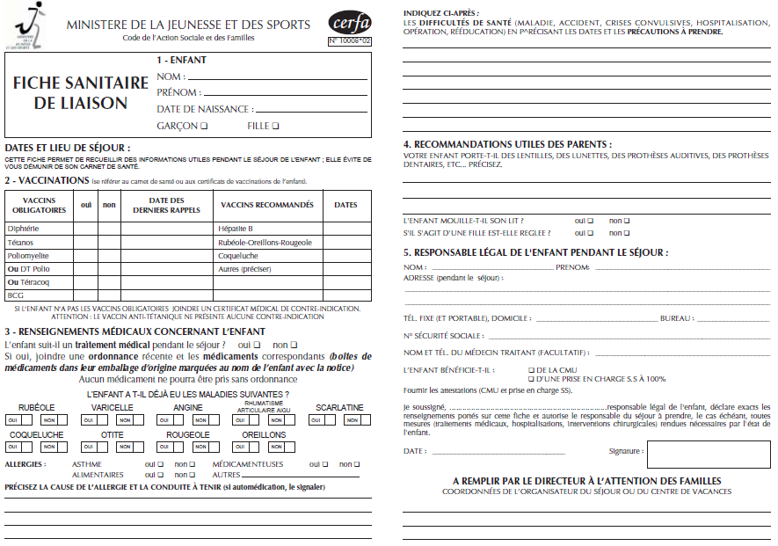

Centre diocésain

Camp Lourdes

9 rue des Déportés et Fusillés

02200 SOISSONS

Centre diocésain

Camp Lourdes

9 rue des Déportés et Fusillés

02200 SOISSONS

Centre diocésain

Camp Lourdes

9 rue des Déportés et Fusillés

02200 SOISSONS

Photo

